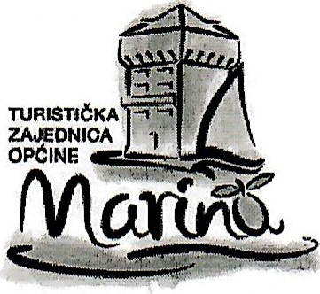
TURISTIČKA ZAJEDNICA OPĆINE
MARINA
Dr. Franje Tuđmana 3A I HR-21 222
Marina
Tel.: 021 889 015
www.tz-marina.hr info@tz-marina.hr
Marina, 23.12.2022.
Na temelju Članka 42. Statuta Turističke zajednice općine Marina (Službeni glasnik Marina br. 15/2020, u daljnjem tekstu: Statut), direktorica Turističke zajednice Općine Marina dana
23. prosinca 2022.g. donosi
ODLUKU
o odabiru kandidata na temelju javnog natječaja za izbor Voditelja/ice turističko-informativnih centara Turističke zajednice Općine
Marina
1.
Odabire se Dajana Matijaš za radno mjesto Voditelja/ice turističko-informativnih centara Turističke zajednice Općine Marina.
11.
Odluka stupa na snagu danom donošenja.
M.P.


